108學年幼兒園教材教法II活動設計\試教\省思紀錄表
活動名稱 |  | 心情小達人 | 教案設計者 | 姚嘉諭、王淑菁
班級/年齡層  /人數 |  | 幼幼班/2-3歲/16人 | 試教日期  /場地 | 永建幼兒園之戶外場地或雨備場地
領域實施原則  (請配合自訂本學期觀摩試教的個人學習目標) |  | 情緒領域  ＊基本練習  2.鼓勵幼兒表現正向情緒，並接納負向情緒的流露。  ＊特別練習  1.提供可被幼兒接納的、溫暖的、心理安定的環境。
情境安排  (含幼兒舊經驗或能力分析說明) |  | 光線充足，幼兒座位舒適安全的地方
教學資源 |  | 《彩色怪獸》繪本、彩色怪獸紙偶、表情圖、分類箱、顏色圓形小紙板(紅/藍/黃)
課程目標 |  |  |  |  | 學習指標
情-2-1合宜地表達自己的情緒  社-3-3 關懷與尊重生活環境中的他人 |  |  |  |  | 情-幼-2-1-2運用動作或表情表達自己的情緒  社-幼-3-3-1樂於與友伴一起遊戲和活動
引導流程(含時間/步驟/引導語) |  |  |  |  | 指標運用說明
活動時間 | 活動步驟與引導語 |  |  |  | 情-幼-2-1-2運用動作或表情表達自己的情緒  社-幼-3-3-1樂於與友伴一起遊戲和活動
(5分)  9:00-9:05  （主教：嘉諭、助教：淑菁）  （拍照、錄影：怡男）（協助：怡瑄、戴蕾）  (15分)  9:05-9:20  （主教：嘉諭、助教：淑菁）  （拍照、錄影：怡男）（協助：怡瑄、戴蕾）  (10分)  9:20-9:30  （主教：淑菁、助教：嘉諭）  （拍照、錄影：怡男）（協助：怡瑄、戴蕾） | 【引起動機】  步驟ㄧ：利用彩色怪獸紙偶引起幼兒的注意，間接帶入發展活動  師：小朋友你們看這裡這裡跟原本有沒有哪裡不一樣呢?有一些怪獸耶!  幼：有很多怪獸~  師：那你們有沒有發現每一隻小怪獸的顏色都不一樣  幼：有紅色/藍色/黃色/黑色的怪獸~  師：那我們來看看為什麼小怪獸會有不一樣的顏色吧  【發展活動】  步驟一：講述《彩色怪獸》繪本，在單獨介紹開心、難過、生氣、害怕的情緒時，讓幼兒分享有這些心情發生時會有甚麼動作或表情  「開心」  師：你們看牠在開心的時候會哈哈大笑、會想跳起來，那你們開心的時候會怎麼樣?  幼分享各種答案  師：對~我在開心的時候也會oooo喔!  「難過」  師：那你們看牠在難過的時候會沒有力氣、會想躲起來，那你們難過的時候會怎麼樣?  幼分享各種答案  師：對~我在難過的時候會oooo也會oooo，當你們難過的時候可以告訴老師，讓我們知道你的心情，老師可以給你一個抱抱讓你不再這麼難過喔!  「生氣」  師：好~那你們看牠在生氣的時候會大吼大叫、會想對別人發脾氣，那你們生氣的時候會怎麼樣?  幼分享各種答案  師：那我們在生氣的時候會有甚麼表情呢?我們一起做做看  與幼兒一起做表情  師：哇!大家的表情看起來真的很生氣呢~，生氣是很正常的但生氣後是不是很累? 我們生氣完後也要跟老師說你為甚麼會生氣，這樣老師才能幫助你生氣的時候該怎麼辦喔~  「害怕」  師：那我們來看看牠在害怕的時候會覺得自己變好小、會躲在黑黑的地方，那你們害怕的時候會怎麼樣?  幼分享各種答案  師：害怕的時候你們會不會希望有人陪著你們?如果你們感到害怕時也可以跟老師說，老師就會陪在你身邊保護你，讓你不害怕喔!  步驟二：繪本說完簡單的複習繪本中的情緒，並一同做出各個情緒的樣子  師：那我們的故事說完了喔~你們記得剛剛彩色怪獸有哪些心情嗎?  幼：有開心、難過、生氣、害怕  師：那我們一起做出開心、難過、生氣、害怕的樣子  與幼兒一起做表情  師：大家都很棒喔!知道這些心情而且也知道要怎麼表現出來，這樣你們都變心情小達人了呢!  【綜合活動】  步驟一：故事分享完後請小朋友一起來幫忙把剛才故事裡面的情緒怪獸來幫忙把情緒整理好。玩個簡單的分類遊戲，將紅色的板板放進貼有生氣表情圖的心情箱子，以此類推黃色為開心、藍色為難過。  師：小怪獸現在覺得他的心情有一點點複雜都亂七八糟的想要邀請小朋友一起來幫忙，可不可以讓他的情緒板板都回到他們原本的地方。  步驟二：示範如何將顏色板板分類  師：小朋友你們看這裡有紅色、黃色、藍色的板板喔，  剛剛我們說的故事裡是不是也有這些的顏色怪獸，黃色的是開心，紅色的是生氣，藍色的是難過，那我們有箱子喔，箱子上面有貼生氣、開心、難過的表情，顏色板板上面也有表情喔，你們看這個是黃色開心的板板那我們就要把板板放到黃色開心的箱子裡喔！  那我們請一個小朋友來試試看～  請一位幼兒上來試試看分類  師：哇！很棒喔～這樣你們就都知道要怎麼分類了，那我們的活動就要開始囉！  步驟三：顏色板板分類完成後總結  師：哇！小朋友謝謝你們一起來幫忙怪獸來整理他的情緒，現在紅色的都已經被收在生氣的箱子，黃色也都回到了開心箱子,藍色都回到了難過箱子，小怪獸啊現在覺得很開心哦
活動照片
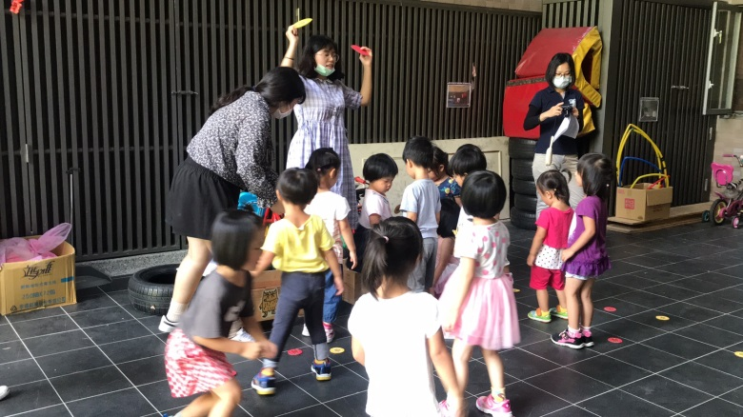
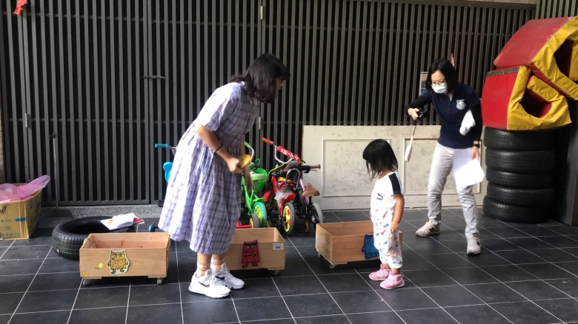
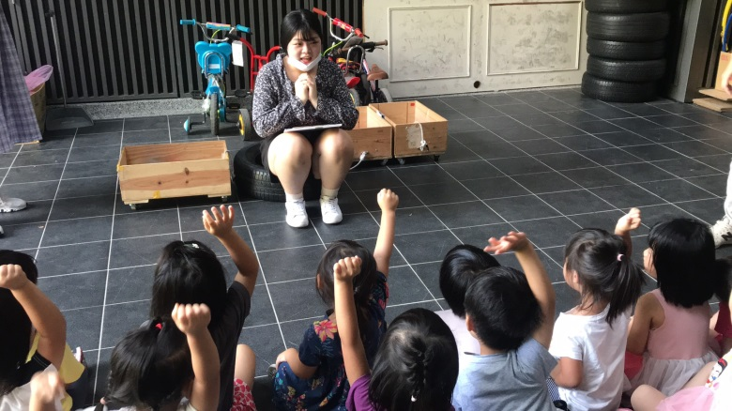
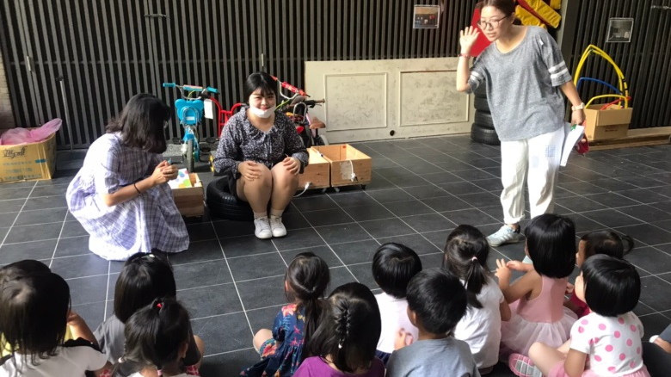
教學發現、省思與修正
教學自我評核：□滿意 尚可 □有待加油
1.關於(幼兒園課綱)課程領域「教學原則」之教學自評與省思
在活動過程中皆有鼓勵到幼兒表現正向情緒，並接納負向情緒的流露，並且也提供可被幼兒接納的、溫暖的、心理安定的環境，在試教完後老師給的回饋也說很滿意這次的活動，可以讓幼兒真實學到情緒以及表達情緒，所以在教學原則的實施方面算是完整。

2.關於自選教學方法「教學重點與步驟」之教學自評與省思
我們選擇的教學方法是發表教學法，過程中也有提供適當情境,引導幼兒可以發表，使幼兒有充分表達到自己的想法及情感，但因為是幼幼班所以沒有要求要表達非常清楚，以及不強迫幼兒一定要會。

3.其他教學自評與省思
嘉諭：整個試教的流程算是流暢，但因為是第一次接觸的幼兒們太能確定幼兒們的能力，所以過程中就有依情況微調教案及詢問幼兒的方式，原本以為幼幼班的孩子會沒有什麼反應，但還好能引導到讓他們願意主動回答，每個活動的銜接也順並不會太突兀，只是夥伴間可能要多加演練增加默契才會知道對方的需要是什麼以及及時給予幫助，場面才不會太混亂。

淑菁：經過了這次試教，我覺得在後面小活動的執行情況有點混亂，沒有掌握的很好，再撿情緒板板的時候，若全班共同進行小朋友可能會碰撞到，有點危險，也沒辦法確保每一位幼兒都有參與到活動，雖然我們板板的數量有多做，但因為在活動進行中，有些幼兒很開心同時撿了很多塊，所以有些幼兒沒撿到，這是我們一開始有預料到的，但沒有想到更好的解決方式，問題還是發生了。
若同時進行老師也沒辦法瞭解到幼兒對於那三個表情實際的理解程度，這些是我覺得自己可以改善及修正的地方，還有提問的方式也可以不用拿著板子給幼兒看，可以用口頭的方式，考考幼兒是否對於樂樂、哭哭、氣氣有所瞭解，而非只是看顏色或是看著老師做。

